Das Sonnensystem im Maßstab

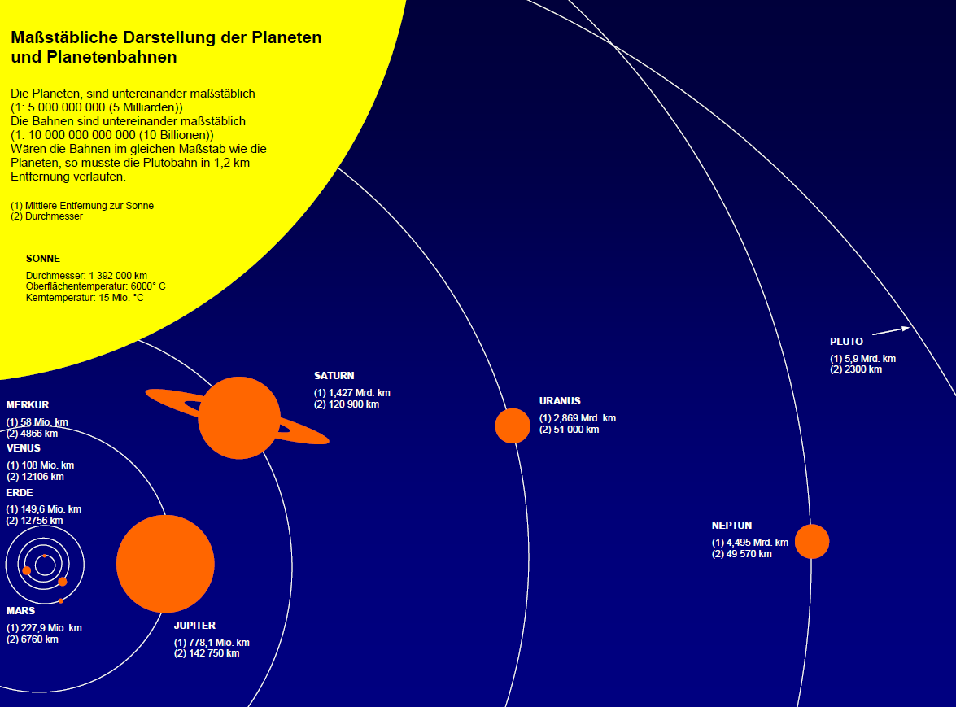

Zeichnung: S. Hanssen
Anmerkung: Pluto ist per Definition (IAU) seit 2006 ein Zwergplanet und kein Planet mehr.

